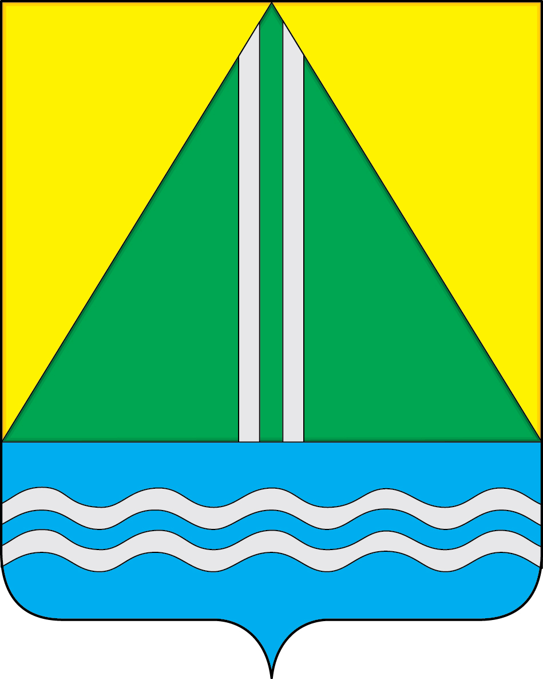
проект
АДМИНИСТРАЦИЯ НАЗЫВАЕВСКОГО МУНИЦИПАЛЬНОГО РАЙОНА
РАСПОРЯЖЕНИЕ

от __.__.2024 №
г. Называевск

О выявлении правообладателя ранее учтенного объекта недвижимости, расположенного по адресу: Омская область, Называевский р-н, д. Большая Сафониха
В соответствии со статьей 69.1 Федерального закона от 13.07.2015 № 218-ФЗ «О государственной регистрации недвижимости, Федеральным законом от 30.12.2020 № 518-ФЗ «О внесении изменений в отдельные законодательные акты Российской Федерации»учитывая, что в отношении земельного участка с кадастровым номером 55:15:020301:22, общей площадью 2500 кв.м., расположенного по адресу: Омская область, Называевский р-н, д. Большая Сафониха, в качестве правообладателя, владеющего данным земельным участком на праве собственности, выявлен Жангужинов Ермек Аушанович, ХХ.ХХ.ХХХХ г.р., место рождения: Омская область, Исилькульский р-н, с. Каскат, паспорт гражданина РФ серия ХХХХ № ХХХХХХ, выдан ОТДЕЛОМ ВНУТРЕННИХ ДЕЛ НАЗЫВАЕВСКОГО РАЙОНА ОМСКОЙ ОБЛАСТИ ХХХХ-ХХ-ХХ, код подразделения ХХХ-ХХХ, снилс ХХХ-ХХХ-ХХХ ХХ, адрес регистрации по месту жительства: Омская область, Называевский р-н, д. Большая Сафониха, ул. Придорожная, д. 11.
Право собственности Жангужинова Ермека Аушановича на указанный в пункте 1 настоящего постановления земельный участок подтверждается свидетельством на право собственности на землю, бессрочного (постоянного) пользования землей от 20.05.1992 № 20-3, выданным главой администрации Называевского района (копия прилагается).
- Отделу муниципального имущества и закупок Управления строительства и ЖКК НМР в срок не более пяти рабочих дней с даты принятия настоящего постановления направить в орган регистрации прав заявление о внесении в Единый государственный реестр недвижимости сведений о правообладателе земельного участка с кадастровым номером 55:15:020301:22.
- Контроль за исполнением настоящего распоряжения возложить на Первого заместителя Главы муниципального района, начальника Управления строительства и ЖКК НМР А.С. Крысального.
Глава
муниципального района С.А.Доценко

